EMNE

Den kolde krig
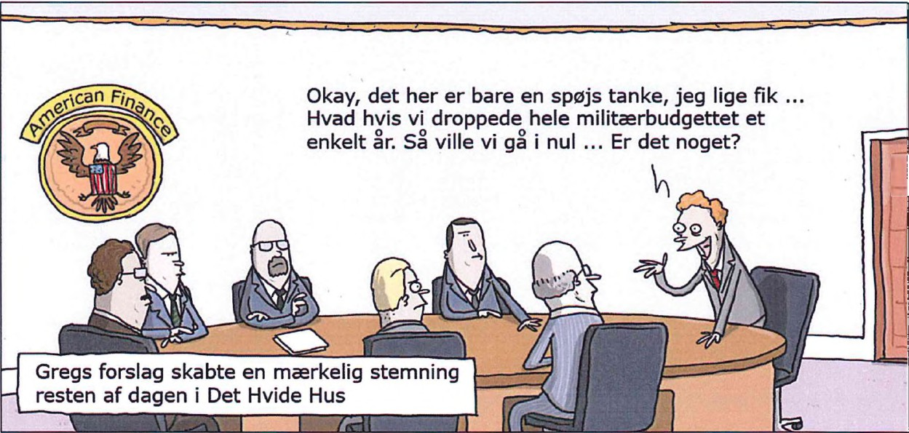
(http://heltnormalt.dk/wulffmorgenthaler)

Bilag:

Bilag 1: Atlantpagten 4. april 1949. Fra: Carl-Johan Bryld & Harry Haue ”Kilder til den nye verden” Systime 2000

Bilag 2: Kort over den militære opdeling af Europa: Nato og Warszawapagten. Fra https://koldkrig.systime.dk/?id=248

Bilag 3: Tabeller. BNP oversigt. Fra: http://ibog.verdenefter1914.systime.dk/index.php?id=201

Bilag 4: David Horowitz om ansvaret for Den Kolde Krig, 1965. Fra: http://ibog.verdenefter1914.systime.dk/index.php?id=211

3,6 normalsider + kort og statistik

Bilag 1: Atlantpagten 4. april 1949
I perioden 1947-1949 voksede spændingen i Europa. Forud for dannelsen af de to tyske stater i 1949 blev Vestberlin udsat for en sovjetisk blokade, og i Tjekkoslovakiet - det eneste østeuropæiske land, der stadig havde et flerpartisystem - indførtes det kommunistisk etparti- styre i 1948. Den amerikanske Kongres vedtog en resolution, der betød, at USA fik mulighed for at indgå i militære alliancer i fredstid. Det danner baggrunden for oprettelsen af Atlantpagten, hvor USA og Canada var medlemmer sammen med Storbritannien, Frankrig, Holland, Belgien, Luxembourg, Norge, Danmark, Island, Italien og Portugal.
Indledning: Deltagerne i denne traktat bekræfter på ny deres tillid til formålene og grundsætningerne i De Forenede Nationers pagt og deres ønske om at leve i fred med alle nationer og alle regeringer.
De er fast besluttede på at sikre deres folks frihed, fælles traditioner og kultur, som hviler på demokratiets og den personlige friheds grundsætninger og på lovens herredømme.
Deres stræben er at fremme stabilitet og velfærd i det nordatlantiske område. De er besluttede på at forene deres kræfter til fælles forsvar og til bevarelse af fred og sikkerhed.
I overensstemmelse hermed er de blevet enige om nedenstående Nordatlantiske Traktat:
Art. 1. Deltagerne forpligter sig til som foreskrevet i De Forenede Nationers pagt at bilægge enhver international stridighed, i hvilken de måtte blive inddraget, ved fredelige midler på en sådan måde, at mellemfolkelig fred og sikkerhed såvel som retfærdigheden ikke bringes i fare, og til i deres mellemfolkelige forhold at afstå fra trusler eller magtanvendelse på nogen måde, som er uforenelig med De Forenede Nationers formål.
Art. 2. Deltagerne vil bidrage til den videre udvikling af fredelige og venskabelige mellemfolkelige forhold ved at styrke deres frie samfundsordninger, ved at hidføre en bedre forståelse af de grundsætninger, som disse samfundsordninger hviler på, og ved at fremme almindelig stabilitet og velfærd. De vil søge at fjerne uoverensstemmelser i deres internationale økonomiske politik og vil tilskynde til indbyrdes økonomisk samarbejde.
Art. 3. Med henblik på mere effektivt at virkeliggøre denne traktats formål vil deltagerne, hver for sig og i fællesskab, gennem stadig og effektiv selvhjælp og gensidig hjælp opretholde og udvikle deres individuelle og kollektive evne til at imødegå væbnet angreb.
Art. 4. Deltagerne vil rådføre sig med hinanden, når som helst nogen af dem mener, at nogen af deltagernes territoriale integritet, politiske uafhængighed eller sikkerhed er truet.
Art. 5. Deltagerne er enige om, at et væbnet angreb mod en eller liere af dem i Europa eller Nordamerika skal betragtes som et angreb mod dem alle; de er følgelig enige om, at hvis et sådant angreb finder sted, skal enhver af dem under udøvelse af retten til individuelt eller kollektivt selvforsvar, som er anerkendt ved artikel 51 i De Forenede Nationers pagt, bistå den eller de således angrebne deltagerlande ved straks, hver for sig og i forståelse med de øvrige deltagerlande, at tage sådanne skridt, derunder anvendelse af væbnet magt, som hver af dem anser for nødvendig for at genoprette og opretholde det nordatlantiske områdes sikkerhed ...
Art. 9. Til overvejelse af spørgsmålet vedrørende traktatens gennemførelse opretter deltagerne herved et råd, hvori hver af dem skal være repræsenteret. Rådet skal være således organiseret, at det til enhver tid ufortøvet kan træde sammen. Rådet skal oprette sådanne underinstitutioner, som måtte være nødvendige; det skal navnlig omgående nedsætte en forsvarskomité, som skal afgive indstilling om forholdsregler til gennemførelse af bestemmelserne i artiklerne 3 og 5 ...
Art. 13. Efter at traktaten har været i kraft i 20 år, kan ethvert deltagerland ophøre med at være deltager ét år efter, at det har op- sagt traktaten ved meddelelse til den amerikanske regering, som vil underrette de andre deltagerlandes regeringer om deponeringen af hver enkelt opsigelse.
(Fra: Carl-Johan Bryld & Harry Haue ”Kilder til den nye verden” Systime 2000)
Bilag 2: Kort over den militære opdeling af Europa: Nato og Warszawapagten
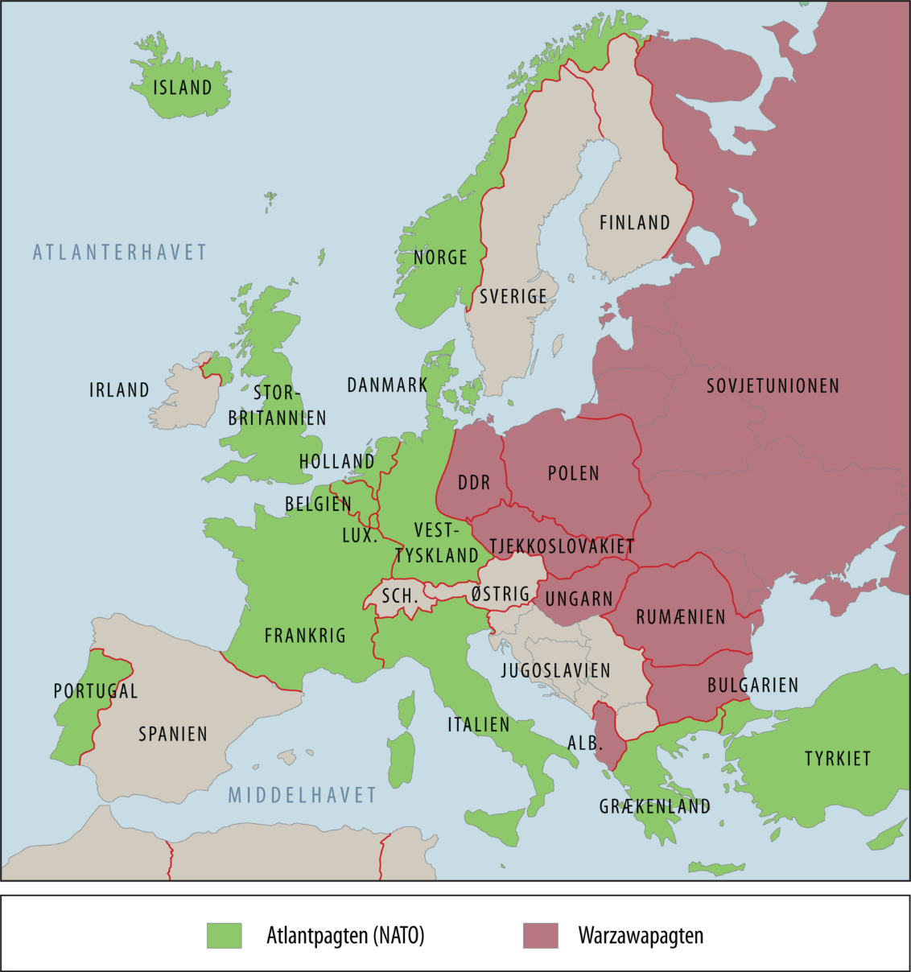

Fra https://koldkrig.systime.dk/?id=248

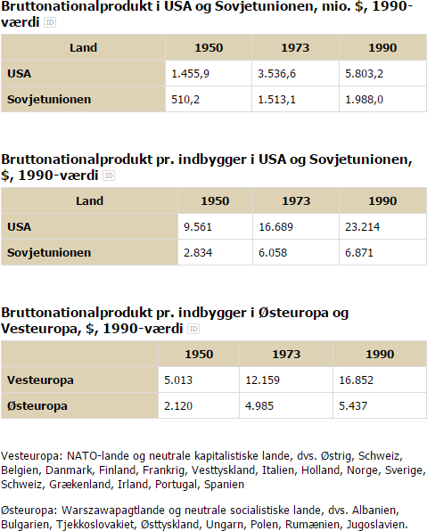
Bilag 3: Tabeller. BNP oversigt

(Fra: http://ibog.verdenefter1914.systime.dk/index.php?id=201)

Bilag 4: David Horowitz om ansvaret for Den Kolde Krig, 1965

David Horowitz er sociolog. Han udgav i 1965 bogen "The Free World Colossus", der anlagde et såkaldt revisionistisk syn på årsagerne til Den Kolde Krig. Ordet "revisionistisk" bruges for at fremhæve, at der er tale om en revision af den traditionelle amerikanske opfattelse.
Fra den 23. april 1945 stod russerne ansigt til ansigt med et nyt og uvenligt stemt amerikansk le- derskab, der var parat til at opgive krigstidens koalition og bruge åben pression mod tidligere allierede, så snart krigen var forbi. Oven i købet kunne russerne ikke undgå hurtigt at indse, at dette nye amerikanske lederskab ikke havde til hensigt at tilbyde hjælp til det sovjetiske genopbygningsprogram, og at det endog ville gå så vidt som til aktivt at modsætte sig sovjetiske forsøg på at sikre sig de midler, som Sovjet betragtede som nødvendige til genopbygningsopgaven i form af krigsskadeserstatninger.
Desuden var de russiske ledere i denne og den umiddelbart forudgående periode vidne til en udvi- delse af amerikansk magt i et formidabelt omfang. Som et resultat af den amerikanske sejr i krigen og aftalerne for freden var de nye områder under amerikansk dominans 7.000 miles fra landets grænser, og de omfattede Asiens stærkeste magt, Japan, og magtkilderne i den potentielt stærkeste europæiske nation, Tyskland. Siden 1942 havde Amerika erstattet Storbritannien som havenes hersker, også i "det mest britiske hav af alle": det østlige Middelhav (...).
Dels som følge af krigen og dels som følge af amerikanske initiativer nåede amerikansk økonomisk infiltration i verden enorme dimensioner i efterkrigsperioden. For blot at nævne et enkelt område kom Amerika til at ejekoncessioner "på næsten halvdelen af hele Mellemøstens rigdom", denne livsvigtige bro af land mellem tre kontinenter. Ved gaver og lån "blev en stor del af verdens økonomiske årer forbundet med Amerikas pumpende hjerte af industri og landbrug". Mange af landene var afhængige af Amerika ikke alene på grund af hjælpen, uden hvilken de ville være endnu dårligere stillet, men "af rene overlevelseshensyn". "Ved en beslutning om af en eller anden grund at reducere eller afskære strømmen kunne Amerika standse fabrikker, starte optøjer og oprør, knække regeringer" (...).
Af denne korte oversigt over omfanget og brugen af USA's magt i den første efterkrigsperiode kan det ses, at tidligt i 1947, da Den Kolde Krig blev en offentlig realitet, havde russerne reelle grunde til mistænksomhed over for amerikanske hensigter og den fremtidige brug af USA's økonomiske og militære muskler. Så kom Truman-doktrinen som en bombeeksplosion, fulgt op af Marshallplanens økonomiske "modoffensiv" i Europa. Det var på dette tidspunkt, at den offentlige fase i Den Kolde Krig virkelig blev taget op af russerne, da de besvarede Truman-Marshall-initiativerne med at styrte Ungarns og Tjekkoslovakiets ikke-kommunistiske regeringer, at tage hurtige skridt mod fuld integration af de østeuropæiske landes økonomiske og politiske strukturer og at reducere dem til satellitter til brug i deres mobilisering mod Vesten (...).
For at forstå denne sidstnævnte taktik må vi til det tidligere givne billede af Amerikas magt i efter- krigstiden føje USA's besiddelse af atombomben (...).
Eftersom den væsentligste militære trussel kom fra bemandede atombombefly "var den størst muli- ge dybde til et luftforsvar livsvigtig. Under Anden Verdenskrig viste det sig, at et jagerforsvarssystems effektivitet øgedes hurtigt med forsvarszonens dybde". Derfor "konsoliderede Sovjetunionen på det politiske plan sin fremskudte militære forsvarslinje ved det politiske kup i Tjekkoslovakiet i 1948 og bandt de andre satellitlande nærmere til det sovjetiske forsvarssystem" (...).

På denne måde blev Truman-doktrinens billede af en verden delt i to fjendtlige lejre en selvopfyl- dende profeti. Hele USA's politik i efterkrigstiden: at stille russerne ansigt til ansigt med en "jernnæve" og "et stærkt sprogbrug" samtidig med, at man gjorde det så vanskeligt som muligt for dem at udføre deres genopbygningsarbejde, fremkaldte på grund af de russiske lederes mentalitet reelt den "ekspansion", som samme politik efter sit pålydende havde til hensigt at forhindre (...).

(Fra: http://ibog.verdenefter1914.systime.dk/index.php?id=211)

